《光信息专业实验（I）》课程 实验总结

组号：B4
实验人姓名、学号： 徐殊行 23343071
日期：2026年 4 月 20 日 星期二
年级专业：23级 光信
参加人姓名、学号：江昊 23343027
指导老师：周张凯

3.2 2*2耦合器性能测试

[ 实验光路]
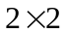耦合器
IN2
OUT1
OUT2
IN1

[ 实验数据]
- 以IN1为输入端时测得数据，如表1：
表1 IN1输入时端口输入输出数据
测量次数 | 1 |  | 2 |  | 3
功率单位 | μW | dBm | μW | dBm | μW | dBm
P_{in1} | 2401 | 3.80 | 2406 | 3.81 | 2401 | 3.82
P_{out1} | 1137 | 0.56 | 1136 | 0.55 | 1134 | 0.54
P_{out2} | 1086 | 0.36 | 1064 | 0.27 | 1064 | 0.26
P_{r-in2} | 6.5e-3 | -51.2 | 4.7e-3 | -52.9 | 3.9e-3 | -53.6

表2 加入偏振控制器测量偏振相关损耗
测量次数 | 1 |  | 2
功率单位 | μW | dBm | μW | dBm
P_{out1 max} | 1087 | 0.37 | 1.085 | 0.35
P_{out1 min} | 1060 | 0.25 | 1.061 | 0.25
P_{out2 max} | 1046 | 0.20 | 1.045 | 0.18
P_{out2 min} | 1032 | 0.13 | 1.031 | 0.13

计算过程（以第一组数据为例，详细写出计算过程，用μW和dBm单位数据分别计算、对比）

插入损耗（μW为单位计算）：
$$IL_{1-1}=-10lg\frac{P_{out1}}{P_{in1}}=-10lg\frac{1137}{2401}=3.246 dB$$
$$IL_{1-2}=-10lg\frac{P_{out2}}{P_{in1}}=-10lg\frac{1086}{2401}=3.446 dB$$

插入损耗（dBm为单位计算）：
$$IL_{1-1}=P_{in1}\left(dBm\right)-P_{out1}\left(dBm\right)=3.80-0.56=3.24 dB$$
$$IL_{1-2}=P_{in1}\left(dBm\right)-P_{out2}\left(dBm\right)=3.80-0.36=3.44 dB$$

附加损耗（只以μW为单位计算）：
$$EL=-10lg\frac{\sum_{j}{P_{outj}}}{P_{in}}=-10lg\frac{1137+1086}{2401}= 0.34 dB$$

分光比（只以μW为单位计算）：
$$SR=\frac{P_{out1}}{P_{out2}}=\frac{1137}{1086}=1.047$$

方向性（μW为单位计算）：
$$DL=-10lg\frac{P_{r-in2}}{P_{in1}}=-10lg\frac{6.5×{10}^{-3}}{2401}=55.67 dB$$

方向性（dBm为单位计算）：
$$DL=P_{in1}（dBm）-P_{r-in2}（dBm）=3.80-\left(-51.2\right)=55.0 dB$$

偏振相关损耗 （μW为单位计算）：
$$PDL_{1-1}=-10lg\frac{P_{out1min}}{P_{out1max}}=-10lg\frac{1.060}{1.087}=0.109 dB$$
$$PDL_{1-2}=-10lg\frac{P_{out2min}}{P_{out2max}}=-10lg\frac{1.032}{1.046}=0.059 dB$$

偏振相关损耗 （dBm为单位计算）：
$$PDL_{1-1}=P_{out1max}-P_{out1min}=0.37-0.25=0.12dB$$
$$PDL_{1-2}=P_{out2max}-P_{out2min}=0.20-0.13=0.07dB$$

表3 耦合器参数性能计算结果
测量次数 | 1 |  | 2 |  | 3 |  | 平均值
功率单位 | μW | dBm | μW | dBm | μW | dBm | 平均值
I.L.₁₋₁/dB | 3.246 | 3.24 | 3.252 | 3.26 | 3.274 | 3.28 | 3.26
I.L.₁₋₂/dB | 3.446 | 3.44 | 3.561 | 3.54 | 3.55 | 3.56 | 3.51
E.L./dB | 0.34 | —— | 0.387 | —— | 0.399 | —— | 0.375
S.R. | 1.047 | —— | 1.068 | —— | 1.065 | —— | 1.06
D.L/dB. | 55.67 | 55.0 | 57.09 | 56.71 | 57.90 | 57.42 | 56.38
P.D.L.₁₋₁ /dB | 0.109 | 0.12 | 0.097 | 0.10 | —— | —— | 0.11
P.D.L.₁₋₂ /dB | 0.059 | 0.07 | 0.059 | 0.05 | —— | —— | 0.06

- 同样方法计算以IN2为输入端时的各项参数。
表4 IN2输入时端口输入输出数据
测量次数 | 1 |  | 2 |  | 3
功率单位 | μW | dBm | μW | dBm | μW | dBm
P_{in2} | 2415 | 3.82 | 2410 | 3.82 | 2406 | 3.80
P_{out1} | 1109 | 0.44 | 1105 | 0.43 | 1107 | 0.44
P_{out2} | 1130 | 0.53 | 1127 | 0.51 | 1128 | 0.52
P_{r-in1} | 10.3e-3 | -49.6 | 11.8e-3 | -48.5 | 7.6e-3 | -50.5

表5 加入偏振控制器测量偏振相关损耗
测量次数 | 1 |  | 2
功率单位 | μW | dBm | μW | dBm
P_{out1 max} | 1085 | 0.35 | 1091 | 0.37
P_{out1 min} | 1073 | 0.30 | 1069 | 0.29
P_{out2 max} | 1126 | 0.51 | 1123 | 0.50
P_{out2 min} | 1103 | 0.42 | 1104 | 0.43

表6 耦合器参数性能计算结果
测量次数 | 1 |  | 2 |  | 3 |  | 平均值
功率单位 | μW | dBm | μW | dBm | μW | dBm | 平均值
I.L.₂₋₁/dB | 3.376 | 3.38 | 3.385 | 3.39 | 3.370 | 3.36 | 3.38
I.L.₂₋₂/dB | 3.295 | 3.29 | 3.299 | 3.31 | 3.290 | 3.28 | 3.29
E.L./dB | 0.332 | —— | 0.335 | —— | 0.325 | —— | 0.330
S.R. | 0.981 | —— | 0.980 | —— | 0.981 | —— | 0.981
D.L/dB. | 53.70 | 53.42 | 53.10 | 52.32 | 55.01 | 54.30 | 53.35
P.D.L._{2-1/} dB | 0.049 | 0.05 | 0.089 | 0.08 | —— | —— | 0.065
P.D.L._{2-2/} dB | 0.0.88 | 0.09 | 0.074 | 0.07 | —— | —— | 0.080

[ 实验小结 ]
请根据以上测试结果和这个2*2耦合器出厂时的测试报告，对比分析该器件目前的状态性能。

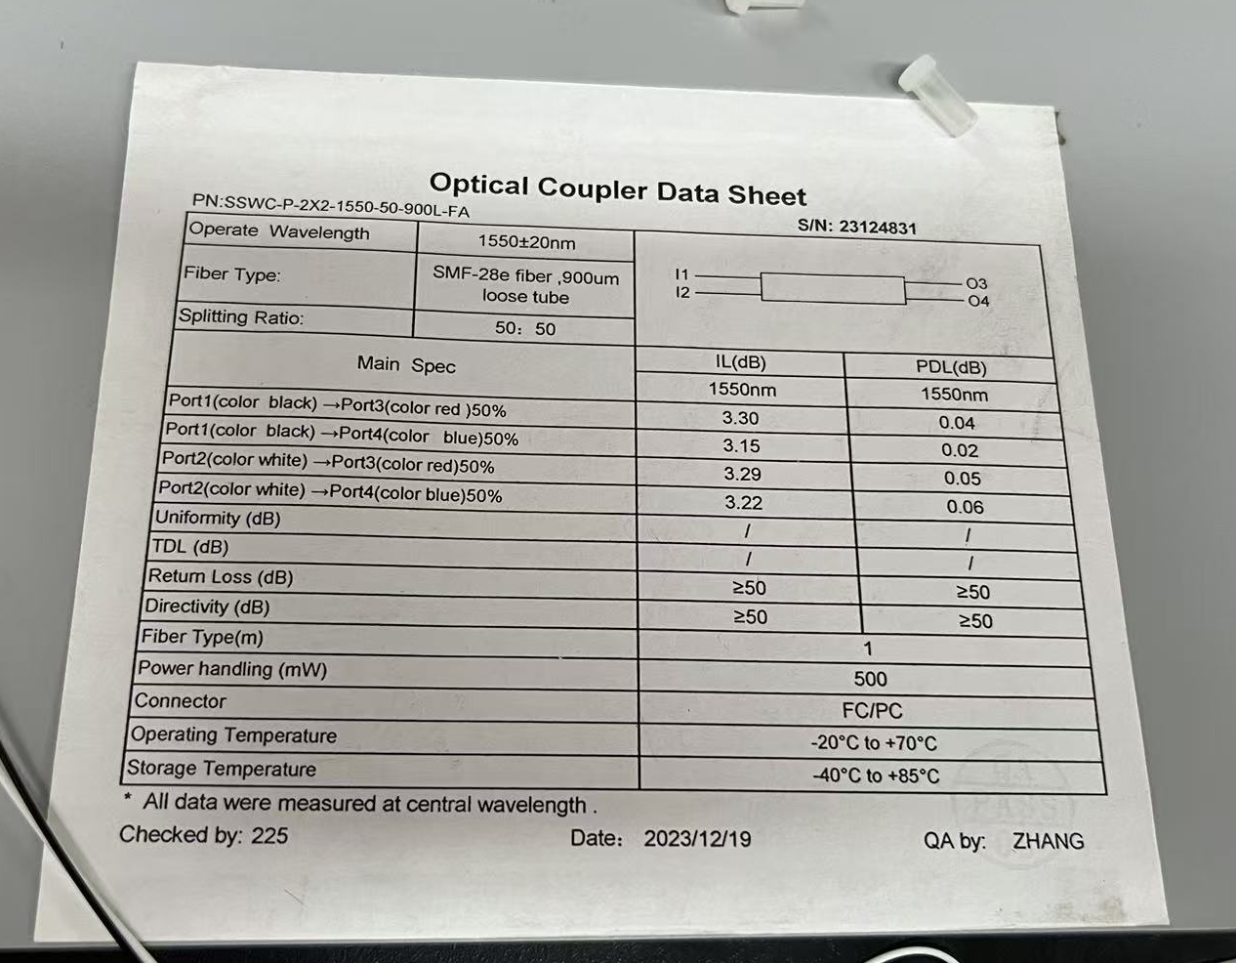

• 插入损耗：大部分路径与出厂值吻合良好，仅 IN1→OUT2 路径偏高约0.36 dB，可能源于该路径接头接触不良或端面轻微污染。
• 方向性：两端口均超过50 dB规格，IN1侧达56.7 dB，性能完好无退化。
• 偏振相关损耗：测量值整体较出厂值偏高约0.03–0.06 dB，但绝对值仍极小（均<0.12 dB），对系统影响可忽略，属正常使用波动。
• 总体评价：耦合器当前状态基本正常，核心光学性能保持良好，无明显老化或损伤迹象。IL₁₋₂的轻微偏差建议清洁端面后复测确认。

